Dos de cabillaud sauce citronnée
Cabillaud
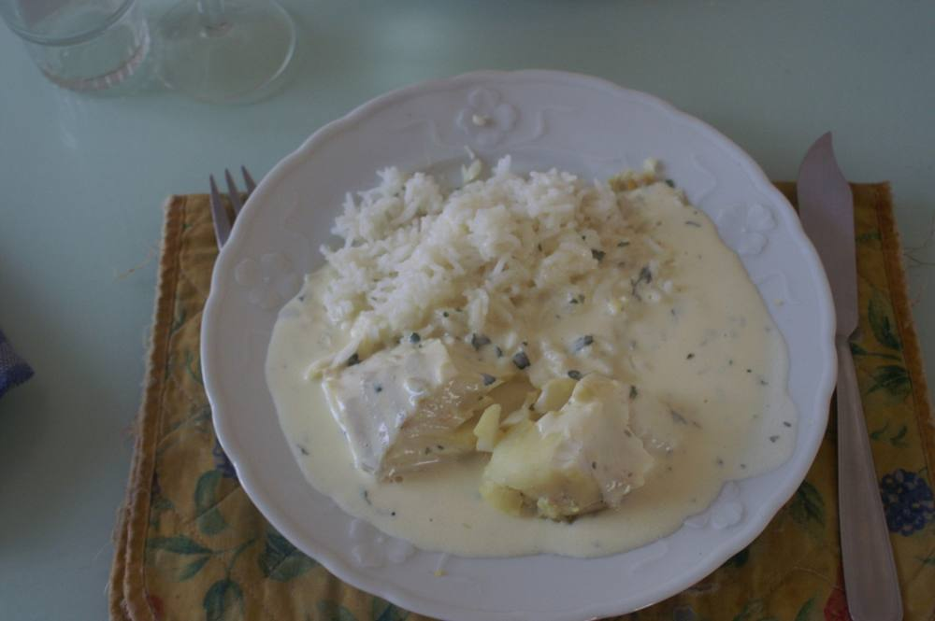

Ingrédients
- 300 g de cabillaud, dos ou filets
- 1 court-bouillon
- 20 g de beurre doux
- 20 cl de crème entière de Normandie
- 2 c. à c. de moutarde
- 5 cl de jus de citron
- Ciboulette ciselée

Préparation
1. Portez à ébullition un grand volume d’eau salée, avec le laurier et une pincée de sel. Pochez dedans le poisson pendant environ 10 min.
2. Faire fondre le beurre dans une casserole avec la moutarde. Bien mélangez, et une fois le tout bien homogène, ajoutez la crème en mélangeant.
3. Ajoutez ensuite le jus de citron petit à petit. Saler.
4. Laissez épaissir quelques minutes à feu doux en mélangeant, puis retirer du feu.
5. Au moment de servir sur des assiettes chaudes, nappez le poisson avec la sauce, saupoudrez de ciboulette ciselée (ou de persil), et servir accompagné de riz blanc.

